附表一
太陽能集熱器性能標準
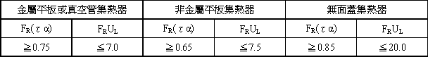
F_{R}(τα)：集熱器由表面受照射之日射量中獲得可用能量之最大比率。
F_{R}U_{L}：集熱器表面在與大氣溫度的溫差條件下，集熱器表面散失熱量的速率。
單位：瓦／平方公尺．℃（W／M²．℃）。
註：金屬、非金屬平板及無面蓋集熱器之性能曲線全部高於表列性能曲線為合格；無面蓋集熱器之性能曲線於Ti-Ta／I小於0.02時，高於表列性能曲線為合格。
Ti：集熱器入口溫度（℃）。
Ta：大氣溫度（℃）。
I：日射量（瓦／平方公尺）。

